ГОСУДАРСТВЕННАЯ ИНТЕГРИРОВАННАЯ ИНФОРМАЦИОННАЯ СИСТЕМА УПРАВЛЕНИЯ ОБЩЕСТВЕННЫМИ ФИНАНСАМИ «ЭЛЕКТРОННЫЙ БЮДЖЕТ»

Инструкция по подключению уполномоченных сотрудников федеральных органов исполнительной власти к функционалу ведения Базовых (отраслевых) перечней государственных и муниципальных услуг и работ государственной интегрированной информационной системы управления общественными финансами «Электронный бюджет»

Аннотация
Настоящий документ порядок подключения сотрудников федеральных органов исполнительной власти к функционалу ведения Базовых (отраслевых) перечней государственных и муниципальных услуг и работ государственной интегрированной информационной системы управления общественными финансами «Электронный бюджет».
Содержание
1. Термины и определения 4
1. Общие сведения 5
2. Подготовка рабочих мест пользователей 6
3. Регистрация пользователей 17
4. Вход в Личный кабинет 18
5. техническая поддержка пользователей функционала ведения Базовых (отраслевых) перечней государственных и муниципальных услуг и работ системы «Электронный бюджет» 20
Приложение 1 21

- Термины и определения
Термины | Определения
Система «Электронный бюджет» | Государственная интегрированная информационная система управления общественными финансами «Электронный бюджет»
Пользователь | Зарегистрированный в системе «Электронный бюджет» сотрудник организации сектора государственного управления, которому администратором пользователей предоставлены полномочия на выполнение определенных функций по обработке определенной информации в соответствии с его ролью в бизнес-процессе организации
Уполномоченный сотрудник | Сотрудник ФОИВ, уполномоченный осуществлять доступ к ресурсам ГИИС ЭБ
ФОИВ | Федеральный орган исполнительной власти

Общие сведения
Процесс организации доступа уполномоченных сотрудников ФОИВ к функционалу ведения Базовых (отраслевых) перечней государственных и муниципальных услуг и работ системы «Электронный бюджет» состоит из следующих шагов:
  - Подготовка рабочих мест пользователей
  - Регистрация пользователей
  - Вход в Личный кабинет

Подготовка рабочих мест пользователей

Требования к техническому обеспечению
Для клиентских машин устанавливаются следующие минимальные технические требования:
- Процессор с тактовой частотой не менее 600 МГц;
- Объем оперативной памяти не менее 128 Мб;
- Объем жесткого диска не менее 10 Гб;
- Клавиатура;
- Монитор SVGA (графический режим должен иметь разрешение не менее 1024x768);
- USB-порт;
- Дисковод для дискет 3,5”;
- Ключ электронной подписи (может быть предоставлен на носителях ruToken, eToken);
- Манипулятор типа мышь.
На рабочем месте должен быть предоставлен доступ к сети Интернет со скоростью не менее 256 Кбит/сек.
  - Требования к программному обеспечению
Программные средства, требуемые для обеспечения возможности подписания документов электронной подписью:
- Интернет-браузер «Google Chrome»;–
- Операционная система Windows XP и выше;
- ViPNet Client;
- «КриптоПро CSP» - криптопровайдер, вспомогательная программа, использующаяся для генерации электронных подписей, работы с сертификатами и т.д.
- Сертификат ключа электронной подписи.
    - Установка интернет-браузера «Google Chrome»
Для установки на клиентскую машину пользователя интернет-браузера «Google Chrome» необходимо открыть интернет-страницу по адресу:
https://www.google.com/intl/ru/chrome/browser/?hl=ru&brand=CHMI
В открывшемся окне необходимо нажать на кнопку «Загрузить Chrome» (Рисунок 1).
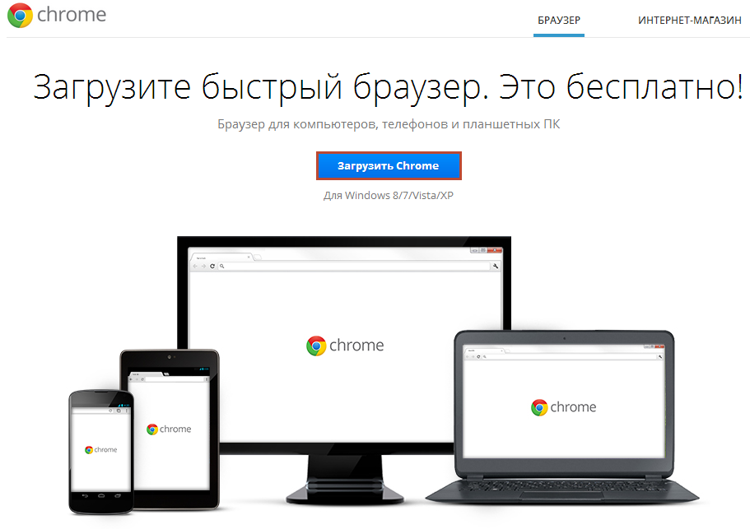
Рисунок 1. Страница загрузки интернет-браузера «Google Chrome»
После этого на клиентскую машину загрузится установочный дистрибутив интернет-браузера «Google Chrome».
    - Настройка ViPNet Client
Перед установкой КриптоПро CSP в настройках ViPNet Client требуется отключить криптопровайдер от InfoTeCS.
Для этого необходимо открыть ViPNet Client [Монитор] и в разделе «Сервис» выбрать пункт «Настройка параметров безопасности…» (Рисунок 2).
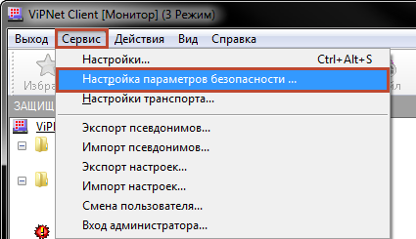
Рисунок 2. Сервис
В открывшемся окне «Настройка параметров безопасности» необходимо перейти на вкладку «Криптопровайдер» и нажать на кнопку «Выключить» в поле «Поддержка работы VipNet CSP через MS Crypto API включена» (Рисунок 3).
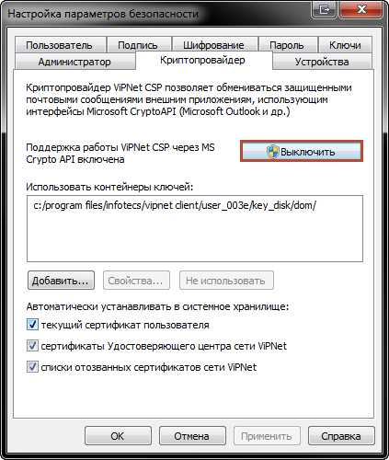
Рисунок 3. Криптопровайдер
В открывшемся окне «Настройка параметров безопасности» необходимо нажать «Да» и перезагрузить компьютер (Рисунок 4).
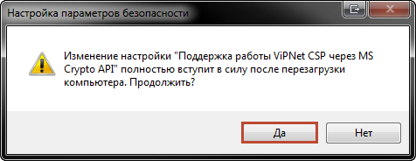
Рисунок 4. Настройка параметров безопасности
После перезагрузки компьютера криптопровайдер от InfoTeCS будет отключен.
    - Установка криптопровайдера КриптоПро CSP
Для работы с электронной подписью необходимо установить «КриптоПро CSP» (Рисунок 5).
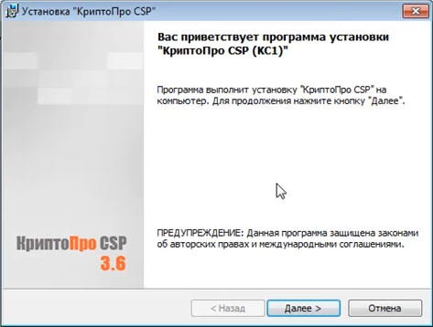
Рисунок 5. Установка «КриптоПро CSP»
При установке программы «КриптоПро CSP» будет запрошен лицензионный ключ, который поставляется с установочным пакетом «КриптоПро CSP».
После установки «КриптоПро CSP» требуется перезагрузить компьютер (Рисунок 6).
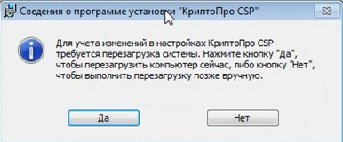
Рисунок 6. Системное сообщение
    - Установка драйверов Алладин РД
Для работы с электронной подписью также необходимо установить драйверы, обеспечивающие работу с электронными ключами eToken под управлением операционной системы семейства Microsoft Windows и Microsoft Windows Server, которые находятся в свободном доступе на сайте http://www.aladdin-rd.ru/support/downloads/etoken/ (Рисунок 7).
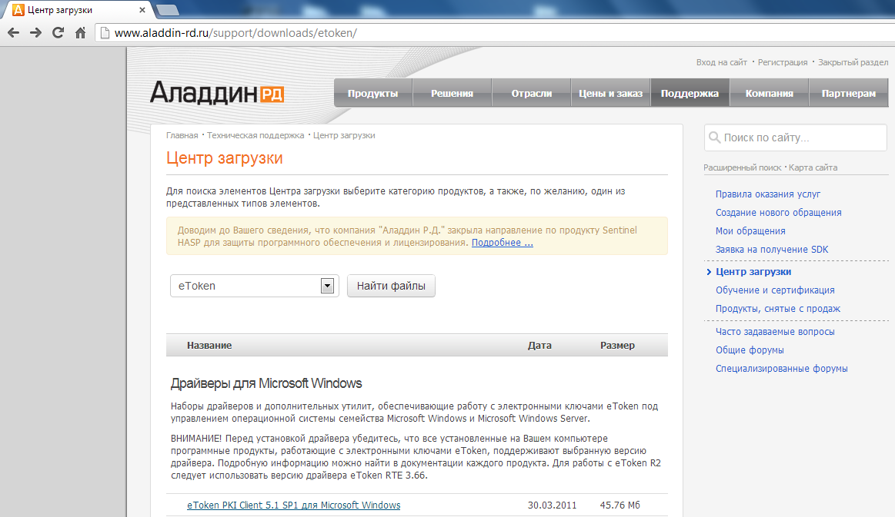
Рисунок 7. Установка «КриптоПро CSP»
После установки драйверов требуется перезагрузить компьютер (Рисунок 8).
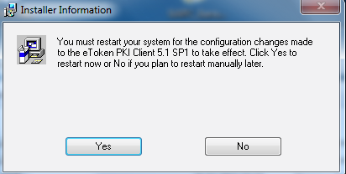
Рисунок 8. Системное сообщение
  - Выбор используемого ключа, предоставленного на носителях ruToken/eToken
После установки всех необходимых программ необходимо осуществить добавление ключа в хранилище. Для этого надо выбрать последовательно пункты меню [Пуск/Все программы/КриптоПро/КриптоПро CSP]. В открывшемся окне на вкладке «Сервис» необходимо нажать на кнопку «Просмотреть сертификаты в контейнере» (Рисунок 9).
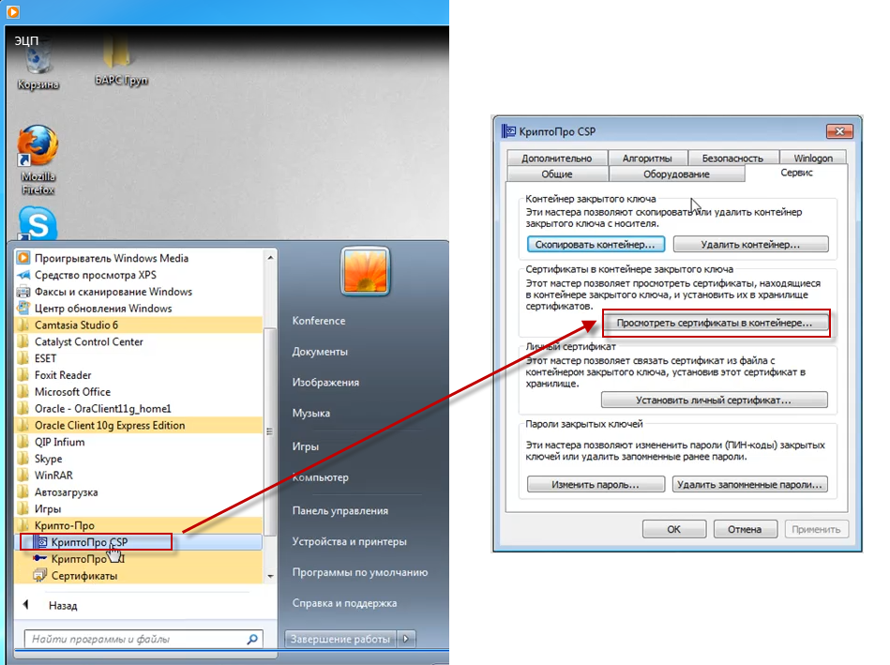
Рисунок 9. Добавление ключа в хранилище
В открывшемся диалоговом окне «Сертификаты в контейнере закрытого ключа» необходимо нажать на кнопку «Обзор» и выбрать используемый ключ (предварительно установленный в USB-порт или дисковод ключ, предоставленный на носителе ruToken/eToken) (Рисунок 10). После этого необходимо нажать на кнопку «ОК».
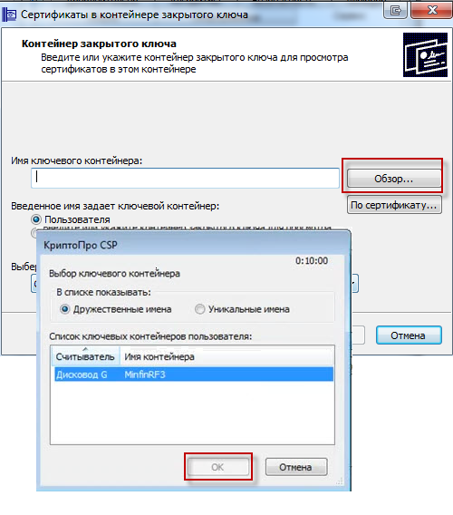
Рисунок 10. Выбор ключевого контейнера
В открывшемся диалоговом окне необходимо нажать на кнопку «Свойства» (Рисунок 11):
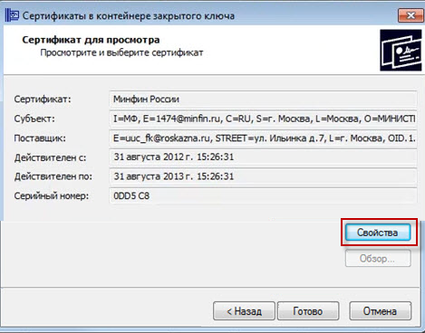
Рисунок 11. Сертификат для просмотра
В диалоговом окне «Сертификат» следует нажать кнопку «Установить сертификат» (Рисунок 12).
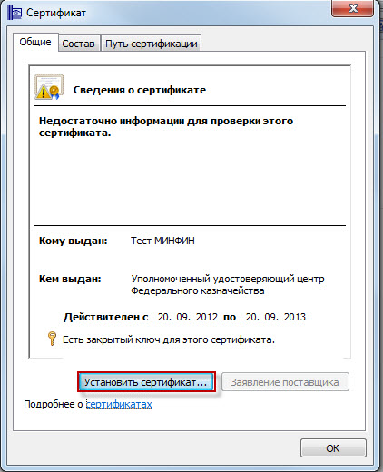
Рисунок 12. Окно установки сертификата
В диалоговом окне «Мастер импорта сертификатов» необходимо нажать кнопку «Обзор» для выбора хранилища для сертификатов (Рисунок 13).
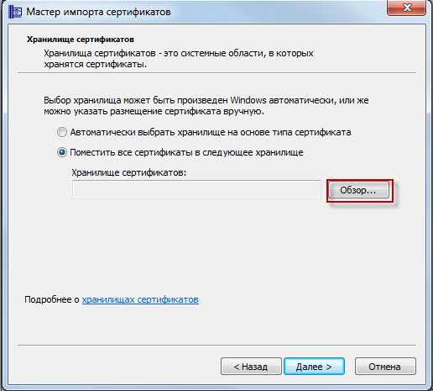
Рисунок 13. Помещение сертификата в хранилище
В следующем окне необходимо выбрать хранилище сертификатов – «Личное» и нажать кнопку «ОК» (Рисунок 14).
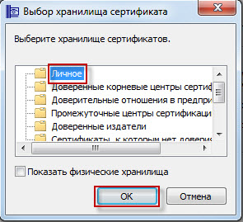
Рисунок 14. Выбор хранилища сертификатов
В диалоговом окне «Мастер импорта сертификатов» необходимо подтвердить помещение сертификата в хранилище «Личное» нажатием кнопки «Далее» (Рисунок 15).
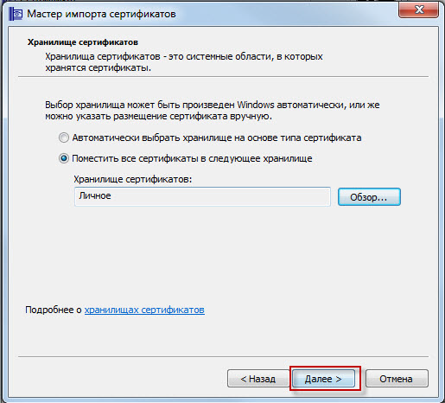
Рисунок 15. Помещение сертификата в хранилище
Завершить работу «Мастера импорта сертификатов» необходимо нажатием кнопки «Готово» (Рисунок 16).
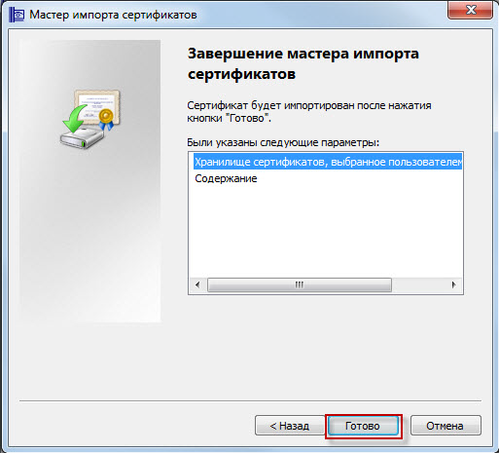
Рисунок 16. Окно «Мастер импорта сертификатов»
После того необходимо в окне просмотра сертификата нажать кнопку «Готово» (Рисунок 17).
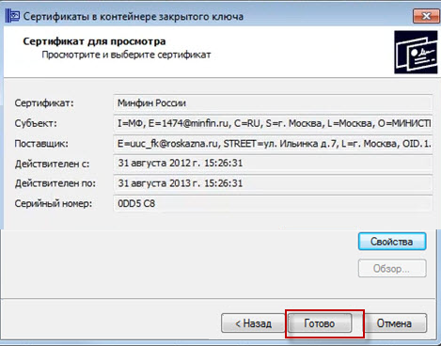
Рисунок 17. Окно просмотра сертификата
В открытом диалоговом окне «КриптоПро CSP» для завершения работы с сертификатами необходимо нажать кнопку «ОК» (Рисунок 18).
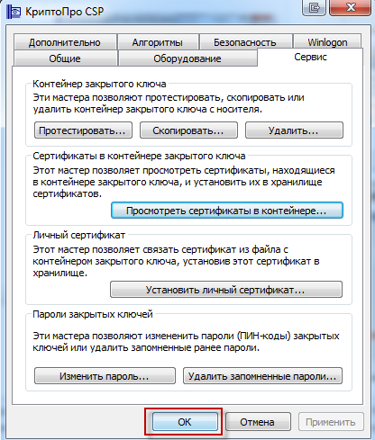
Рисунок 18. Окно «КриптоПро CSP»

Регистрация пользователей
Предоставление доступа к функционалу ведения Базовых (отраслевых) перечней государственных и муниципальных услуг и работ системы «Электронный бюджет» осуществляется на основании заявки на подключение к функционалу ведения Базовых (отраслевых) перечней государственных и муниципальных услуг и работ системы «Электронный бюджет», направленной в Министерство финансов Российской Федерации (по форме согласно приложению 1 к данной инструкции).
Для обеспечения защищенного соединения при вводе и обработке информации при работе в системе используются специальные программные средства. Указанные специальные программные средства и дистрибутивы ключей идентификации пользователей были предоставлены Министерством финансов Российской Федерации главным распорядителям средств федерального бюджета в ходе подготовки и рассмотрения проекта федерального бюджета на 2014 год и плановый период 2015 и 2016 годов (письмо Министерства финансов Российской Федерации от 26 июня 2013 года № 21 -05-06/24327).
В случае необходимости предоставления федеральному органу исполнительной власти дополнительных дистрибутивов ключей идентификации пользователей уполномоченный представитель федерального органа исполнительной власти дополнительно направляет администратору VipNet сети посредством «Деловой почты», входящей в состав специальных программных средств, заявку на подключение пользователей к Информационной системе. В соответствии с представленной заявкой Министерством финансов Российской Федерации посредством «Деловой почты» будет направлен федеральному органу исполнительной власти дополнительный комплект дистрибутивов ключей идентификации пользователей. Комплект предоставляется ответственному сотруднику ФОИВ, назначенному за организацию подключения к VipNet сети.
В результате регистрации данных заявки на предоставление доступа пользователь получает техническую возможность осуществления доступа к функционалу ведения Базовых (отраслевых) перечней государственных и муниципальных услуг и работ системы «Электронный бюджет» в соответствии с назначенными ему ролями.

Вход в Личный кабинет
Для начала работы с функционалом ведения Базовых (отраслевых) перечней государственных и муниципальных услуг и работ системы «Электронный бюджет» необходимо выполнить следующую последовательность действий:
– запустить интернет обозреватель двойным нажатием левой кнопки мыши на его ярлыке на рабочем столе или нажать на кнопку «Пуск» и в открывшемся меню выбрать пункт, соответствующий используемому интернет обозревателю;
– в адресной строке интернет обозревателя ввести адрес budget.gov.ru. В результате открывается главная страница Единого портала бюджетной системы Российской Федерации. Далее необходимо выполнить вход в Личный кабинет пользователя и перейти по ссылке «Вход в личный кабинет системы «Электронный бюджет» для органов государственной власти и местного самоуправления»;
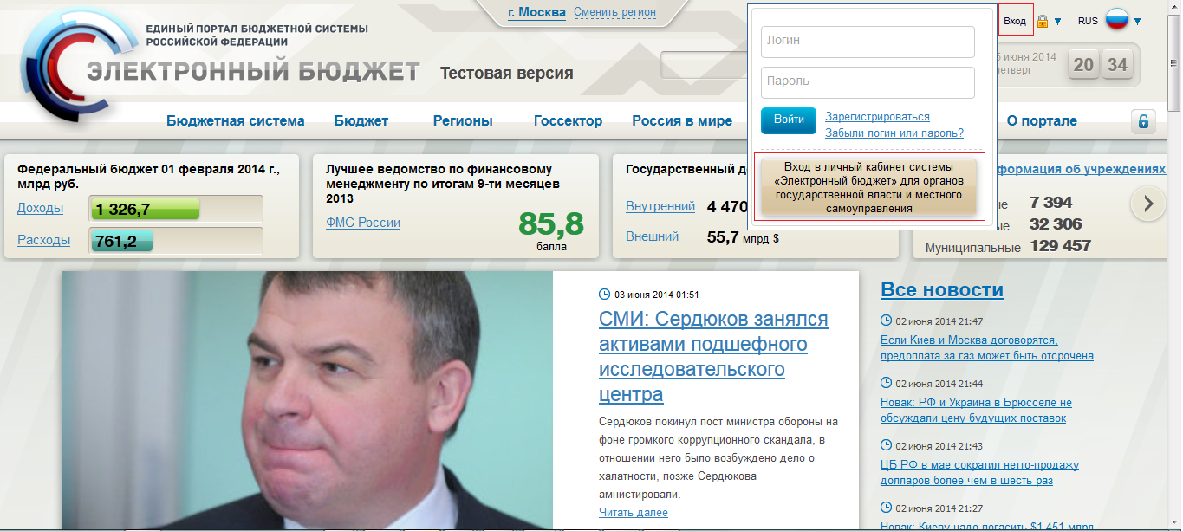
Рисунок 19 - Страница доступа к функционалу ведения Базовых (отраслевых) перечней государственных и муниципальных услуг и работ системы «Электронный бюджет»
– в результате открывается страница авторизации доступа к функционалу ведения Базовых (отраслевых) перечней государственных и муниципальных услуг и работ системы «Электронный бюджет». Для входа в систему «Электронный бюджет» в окне идентификации необходимо ввести свои логин и пароль, выданные Оператором системы «Электронный бюджет», и нажать на кнопку «Войти» (Рисунок 2);
- при первом входе система запрашивает смену пароля пользователя.

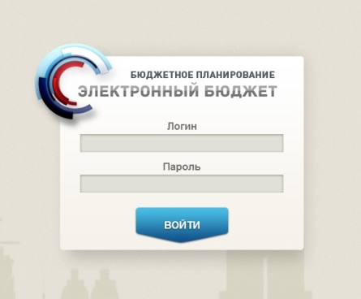
Рисунок 2 – Страница авторизации доступа к функционалу ведения Базовых (отраслевых) перечней государственных и муниципальных услуг и работ «Электронный бюджет»
– далее откроется главное меню Системы (Рисунок 3).

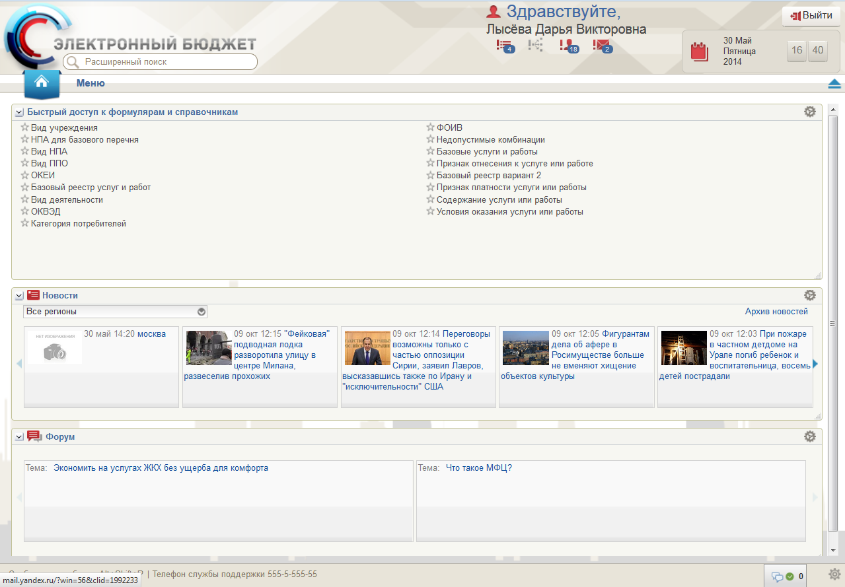
Рисунок 3 – Главное окно системы «Электронный бюджет»

Техническая поддержка пользователей функционала ведения Базовых (отраслевых) перечней государственных и муниципальных услуг и работ системы «Электронный бюджет»
При возникновении вопросов связанных с организацией доступа к функционалу ведения Базовых (отраслевых) перечней государственных и муниципальных услуг и работ системы «Электронный бюджет», получения специальных программных средств и программного обеспечения необходимо обращаться по следующим телефонам:
- тел. 8 800 200 71 41 - по вопросам, связанным с регистрацией пользователей в системе «Электронный бюджет» и вопросам функционала базовых (отраслевых) перечней государственных и муниципальных услуг и работ;
- тел. (495) 983-38-88 * 4455 - по вопросам, связанным с получением специальных программных средств.

Приложение 1

<ОФОРМЛЯЕТСЯ НА БЛАНКЕ ОРГАНИЗАЦИИ>

Заявка на подключение к государственной интегрированной информационной системе управления общественными финансами «Электронный бюджет» для формирования и ведения базовых (отраслевых) перечней государственных и муниципальных услуг и работ

Наименование федерального органа исполнительной власти ___________________________________________________

№ п/п | Фамилия, имя, отчество | Структурное подразделение, должность | Контактный телефон | Адрес электронной почты | Роль¹
1 | 2 | 3 | 4 | 5 | 6

<Руководитель организации> | ___________ __.__.______________  подпись Ф.И.О.

1. В графе допускается указывать следующие наименования ролей:
«Ввод данных» для пользователей федерального органа исполнительной власти, ответственных за ввод данных в государственную интегрированную информационную систему управления общественными финансами «Электронный бюджет»;
«Согласование» для пользователей федерального органа исполнительной власти, ответственных за согласование базовых (отраслевых) перечней государственных и муниципальных услуг и работ;
«Утверждение» для пользователей федерального органа исполнительной власти, ответственных за утверждение базовых (отраслевых) перечней государственных и муниципальных услуг и работ.

